舒适的空间是温暖的，有情怀的，自由与身心愉悦的。喜欢这里，因为一个小户型也能让我们流连忘返；喜欢这里，因为淡雅的蓝、泰迪熊椅子，让我们的内心变得优雅而调皮；喜欢这里，毕加索的抽象挂画、《研究马和骑手》艺术挂画让我们平实的追求中也找到了幸福与快乐。

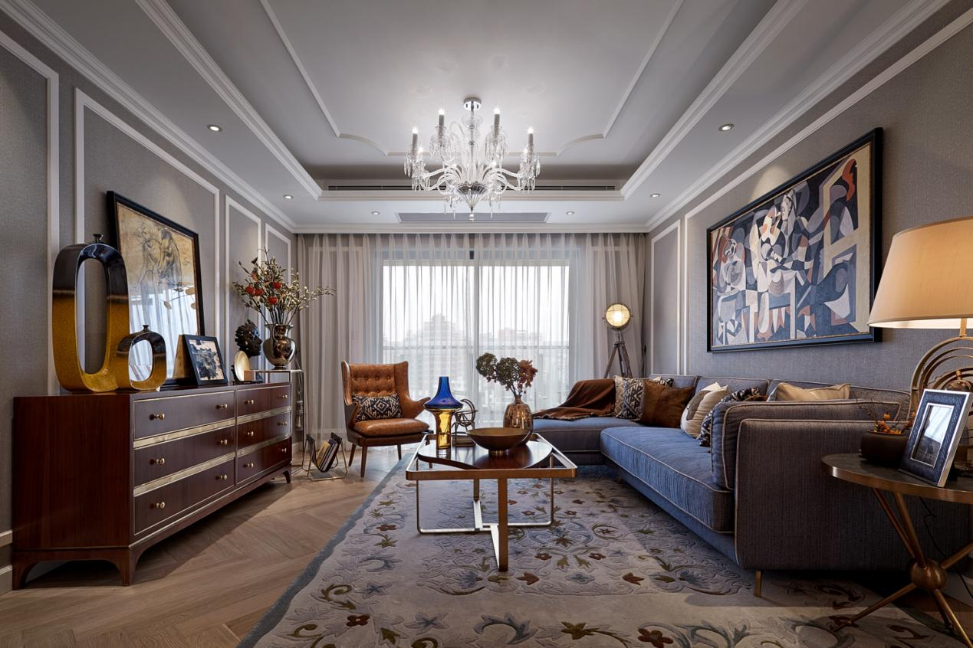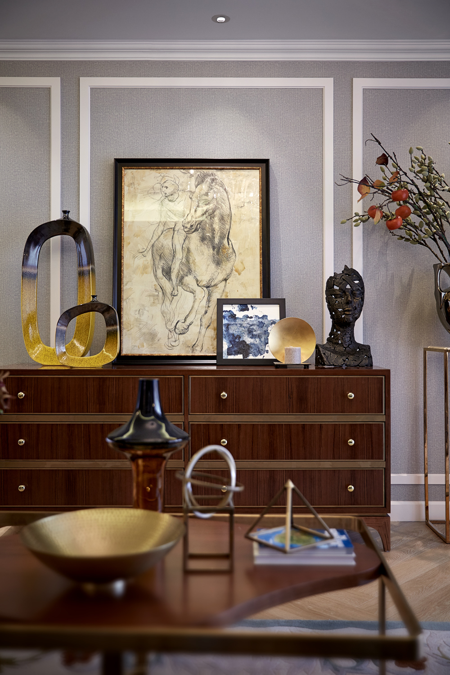

众所周知，美国是一个崇尚自由的国家，没有太多造作的修饰与约束，自在、随性的生活方式造就了一种休闲式的浪漫，而美国的文化又是一个移植文化为主导的脉络，在这里我们结合本土的不羁，自然是剔除了许多羁绊。在这里你看不到刻板标签、常规印记，每件家具、饰品都是独特的，再将他们有机地融合共鸣，展现出美式文化根基中崇尚的自由与多元。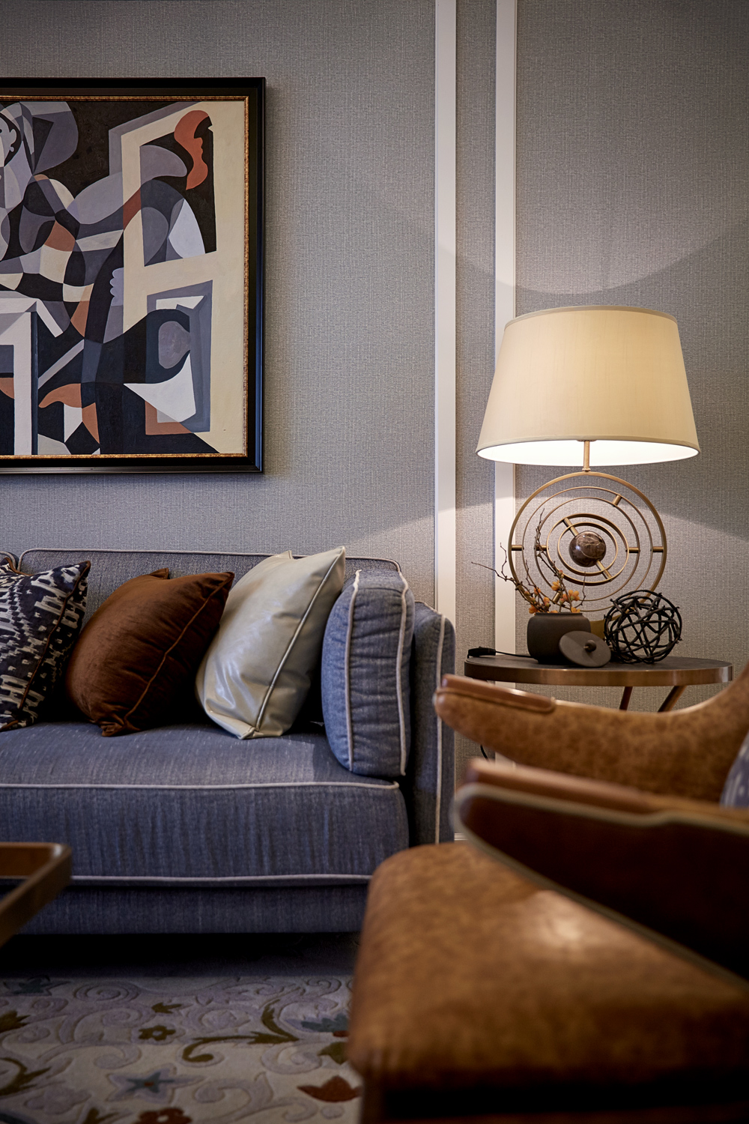客厅中心是达芬奇的手稿《研究马和骑手》，画面中人与马的完美配合传递出儒雅的绅士气派和高贵气质，同时散发着自由和随性的意趣。简洁趣味的经典款”泰迪熊椅子“、造型新颖的金属茶几、毕加索的抽象挂画，看似毫无章法的组合却让客厅呈现融合之美，既优雅而又俏皮。

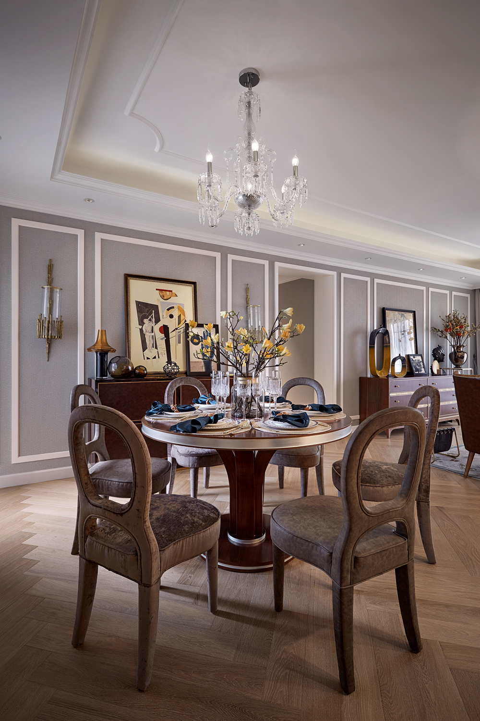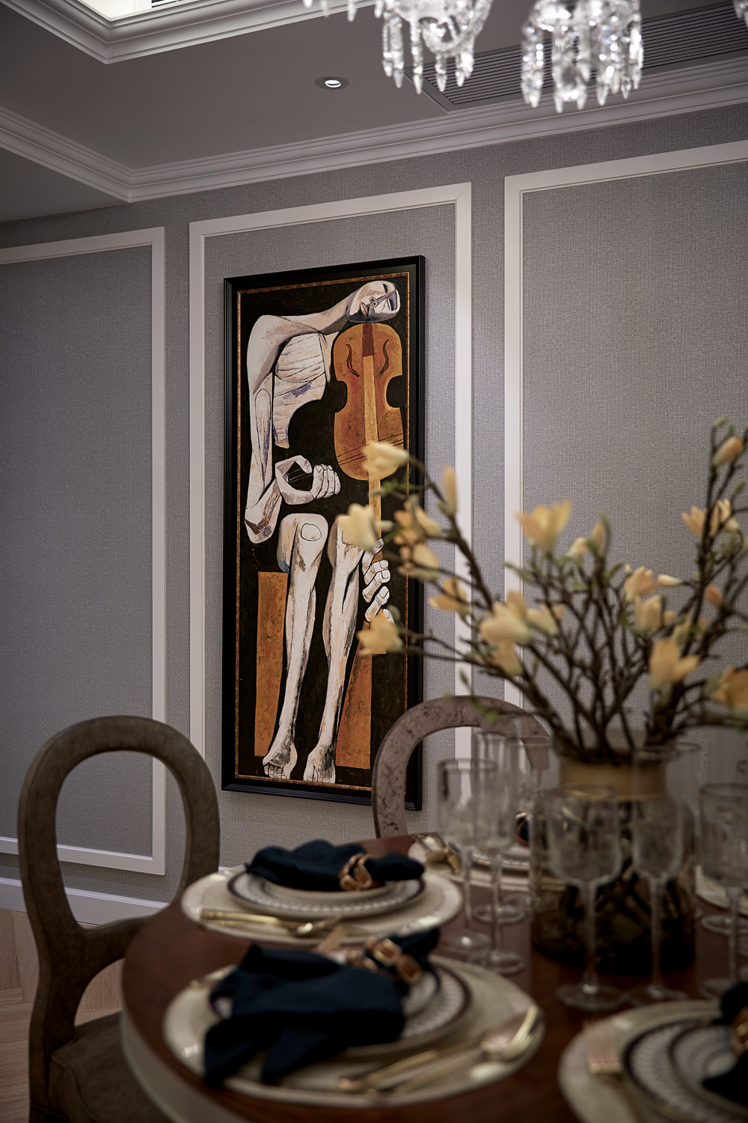

餐厅中的一幅奥斯瓦德的《小提琴手》又为空间注入一些人文情绪，形成理性与感性的交织，使整个空间饱满而丰富，再以纹理大气的柚木搭配皮革、棉麻，形塑出自由温暖的生活态度。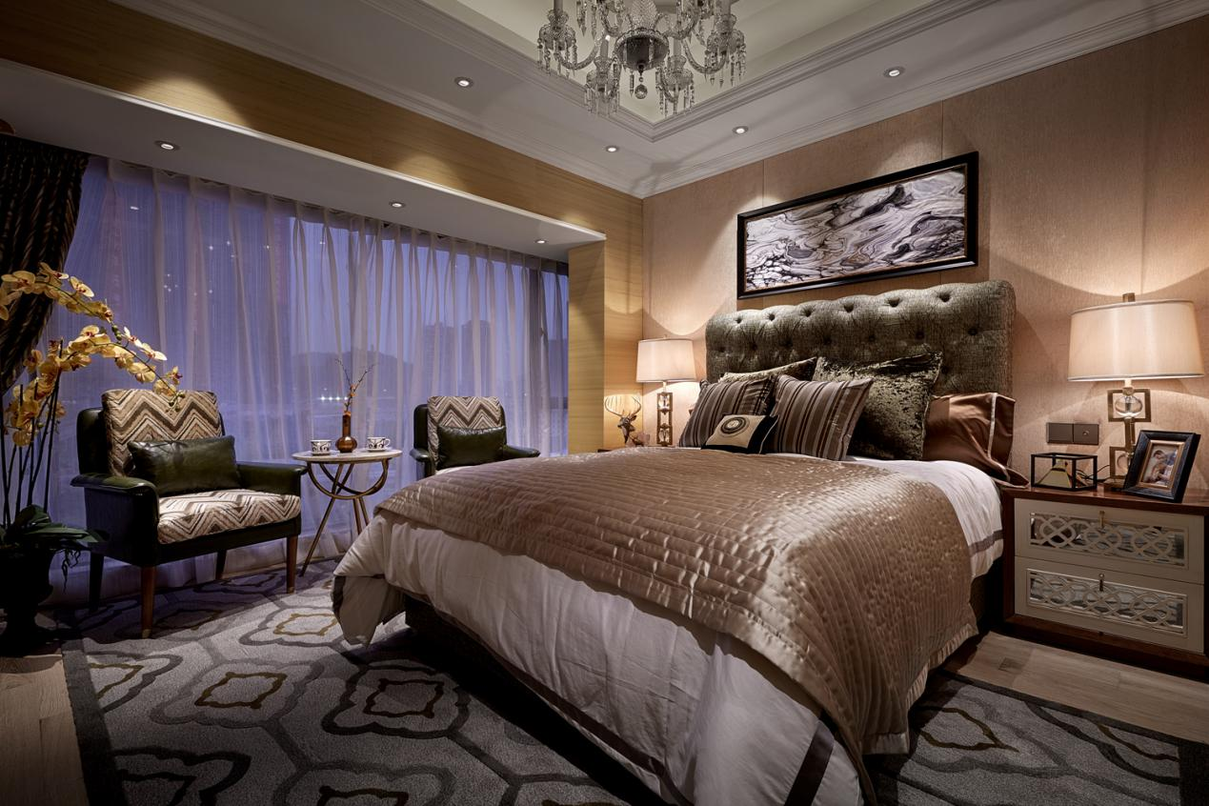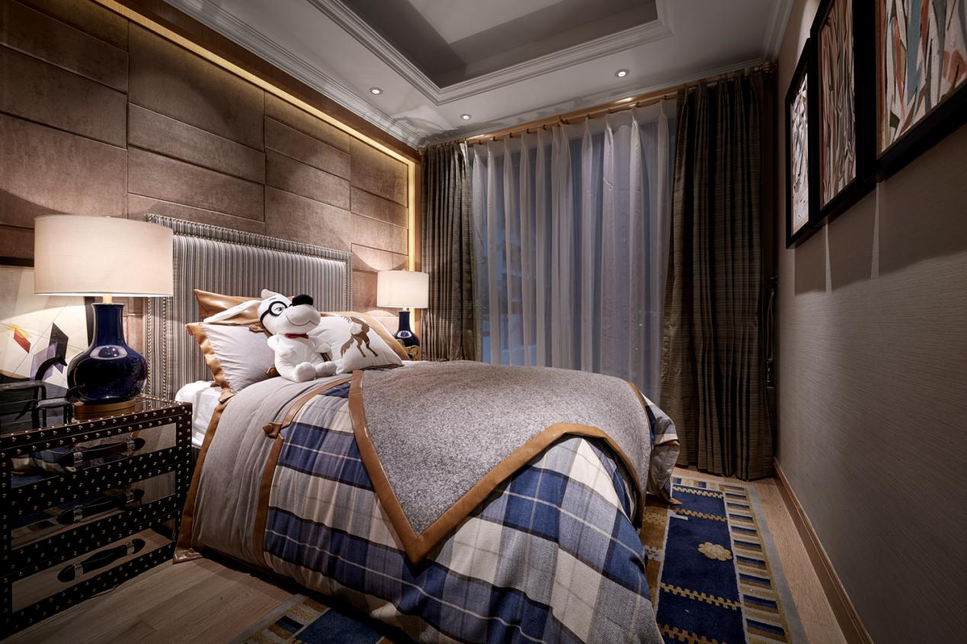

这里还流露着文化艺术的内涵和人性的温情，除了在饰品的内容、内涵上着力，设计师还意在探索家具、饰品在空间感、体量感、透明度等方面的素质，并为其找到新的演绎方式，赋予情感温度。